Учитель: Короленко Евгения Николаевна
Конспект урока по алгебре 7 класса
Тема «Взаимное расположение графиков линейных функций»
Цели:
Образовательные:
- Знакомство учащихся с основными видами взаимного расположения графиков линейных функций в зависимости от угловых коэффициентов
- Повторить свойства линейной функции.
- Изучить графическую программу Advanced Grapher.
- Выяснить расположение графиков линейной функции у = kx + b с использованием программы Advanced Grapher.
- Ввести понятие углового коэффициента.
Развивающие:
формировать навыки самостоятельной работы; развивать пространственное мышление, умение классифицировать, выявлять связи, формулировать выводы, развивать коммуникативные навыки при работе в группах, развивать познавательный интерес; развивать умение объяснять особенности, закономерности, анализировать, сопоставлять, сравнивать.
Воспитательные:
воспитание познавательного интереса к предмету; воспитывать культуру учебного труда, математического языка, активность, самостоятельность, культуру общения, уважительного отношения к сверстникам; способствовать формированию ответственного отношения к учению, готовности и мобилизации усилий на безошибочное выполнение заданий, проявить наибольшую активность в их выполнении; воспитать культуру учебного труда, навыков самообразования, экономного расходования времени.
Тип урока: изучение нового материала
Задачи урока:
- Изучить основные понятия, правила, необходимые для усвоения темы «Взаимное размещение графиков линейных функций»
- Повторить алгоритм построения графиков линейных функций
- Актуализировать умения и навыки определять взаимное расположение графиков линейных функций.
- Развивать коммуникативные навыки при работе в группах, развивать познавательный интерес; развивать умение объяснять и анализировать.
Методы обучения: словесный, научно - поисковый, иллюстративный, проблемный, работа учащихся под руководством учителя и самостоятельная.
Оборудование:
- компьютерный класс с установленной программой Advanced Grapher;
- мультимедийный проектор, экран;
- раздаточно-дидактический материал;
- рабочие тетради;
- учебник Мерзляк А.Г., Полонский В.Б., М.С. Якир "Алгебра 7 класс",
- карточки для рефлексии со смайликами,
- план - конспект урока.
Структура урока:
І.Организационный момент (1 мин.)
ІІ. Проверка домашнего задания (2 мин.)
ІІІ. Актуализация опорных знаний (5 мин.)
ІV. Введение в тему, постановка учебных задач (1 мин)
V. Изучение нового материала (15 мин.)
VІ . Физминутка (3 мин.)
VІІ. Обобщение и систематизация новых знаний (12 мин.)
VІІ . Рефлексия (2 мин.)
ІX . Подведение итогов урока. Оценивание учеников (2 мин.)
X. Постановка домашнего задания (2 мин.)

Ход урока
І.Организационный момент
Приветствие.
Сегодня на уроке мы продолжаем работать по теме “График линейной функции” и будем рассматривать вопрос о том, как располагаются графики линейных функций, если коэффициенты при x одинаковы или различны.
Выяснить расположение графиков линейной функции у = kx + b с использованием программы Advanced Grapher.
Записывается тема урока: «Взаимное расположение графиков линейных функций».
ІІ. Проверка домашнего задания

1. Найти координаты точки пересечения графиков линейных функций

а)у=1,2х и у=1,8х+9,3; б) у=4х+9 и у=6х-5; в) y=2x-3 и y=6x+5;
Ответ: (-15,5;-18,6) Ответ: (7;37) Ответ: (-2;-7).

2. Построить в одной системе координат графики функций:
а) у = х + 2, у = х, у = х – 3 б) у = х + 2, у = - х + 2, у = 2
ІІІ. Актуализация опорных знаний
1)Какую функцию называют линейной?
2)Что является графиком линейной функции?
3)Какую функцию называют прямой пропорциональностью?
4)Какая из перечисленных функций не является линейной?
а) у=2-5х; б) у= 3х; в) у= х/2 + 1;
г) у= 2/х +1; д) у=х² -3; е) у=5; ж) х=5.

ІV. Введение в тему, постановка учебных задач
Мы с вами знаем, что графиком линейной функции является прямая, поэтому графики двух линейных функций тоже могут быть параллельными, могут пересекаться и совпадать.
А теперь выясним, что нового должны узнать на уроке, что выяснить, чему научиться? (Расположение графиков линейных функций.)
На основе предыдущих рассуждений попытайтесь самостоятельно сформулировать тему урока. (Взаимное расположение графиков линейных функций.)
Учитель корректирует ответы учащихся.
Тема урока алгебры для 7 класса: Взаимное расположение графиков линейных функций.
Выясним, что должны узнать на уроке.
Попытайтесь самостоятельно поставить цель, которую вы хотите достичь.

V. Изучение нового материала
Графики линейных функций представляют собой прямые, которые либо параллельны, либо пересекаются. Линейные функции задаются формулами вида у = kх + b.
Расположение прямых зависит от k – углового коэффициента.
От углового коэффициента зависит угол наклона прямой к оси ОХ
k>0 угол наклона прямой к оси Ох острый;
k<0 угол наклона прямой к оси Ох тупой;
k=0 прямая параллельна оси Ох

b>0 график пересекает ось Оу выше оси Ох;
b<0 график пересекает ось Оу ниже оси Ох;
b=0 график проходит через начало координат
(прямая пропорциональность)

Даны :
у=к₁х+в₁ и у=к₂х+в₂
Если:
к₁≠к₂ графики пересекаются
к₁≠к₂, в₁=в₂ графики пересекаются в точке(0,в)
к₁=к₂, в₁≠в₂ графики параллельны
к₁=к₂, в₁=в₂ графики совпадают

Ознакомление учащихся с прграммой Advanced Grapher.
Сегодня на занятии мы узнаем, что представляет собой программа Advanced Grapher, как ее использовать на уроках математики, а также рассмотрим как построить график в программе Advanced Grapher.
Программа Advanced Grapher предназначена для изучения математики.
Давайте рассмотрим, как построить график с помощью программы Advanced Grapher:
- Выбрать в меню Графики – Добавить график.
- В открывшемся окне, в строке формула Y(X)ввести формулу графика, который необходимо построить.
- Выбрать толщину линии.
- Выбрать цвет линии графика.
- Нажать кнопку ОК.

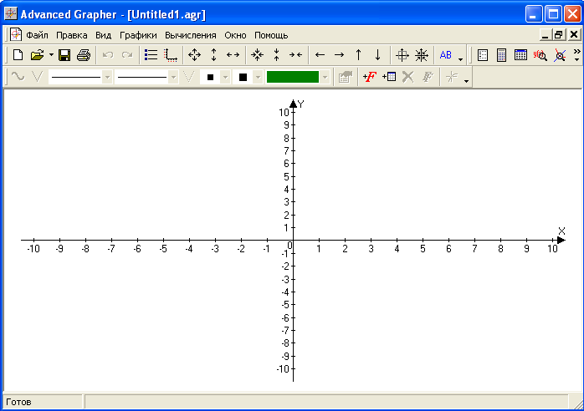
Заголовок окна
Главное меню
Панель инструментов
Рабочая область

Рассмотрим пример
С помощью программы Advanced Grapher в одной системе координат постройте графики функций и найдите координаты точки их пересечения:
у=х-5 и у=5-х .
Таким образом получили следующий гафик.
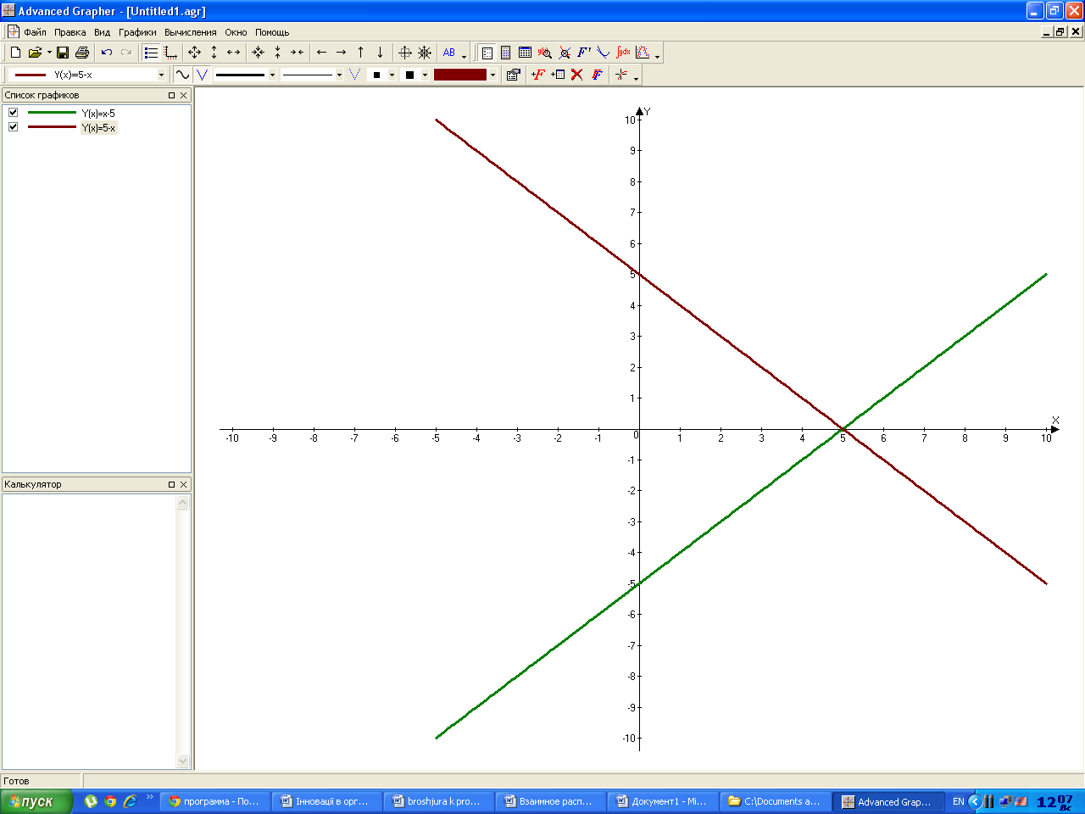

VІ . Физминутка
Раз – подняться, подтянуться,
Два – согнуться, разогнуться,
Три – в ладоши три хлопка,
Головою три кивка.
На четыре – руки шире.
Пять – руками помахать,
Шесть – за парты тихо сесть.

VІІ. Обобщение и систематизация новых знаний
Построение графика линейной функции
Для построения графика линейной функции достаточно найти координаты двух точек графика, отметить эти точки в координатной плоскости и провести через них прямую.
Пример. Построить график функции у= 2х+3.
Используя формулу у=2х+3, найдем координаты двух точек графика:
если х=0 то у=2$·$ 0+3= 3,
если х=-2, то у= 2 · (-2)+3= -1.
Отметим точки А(0;3) и В(-2;1). Проведем через эти точки прямую.

1. Задайте линейную функцию у=кх формулой, если известно, что ее график проходит через точку А(3;15).
Приведите пример линейной функции, график которой параллелен графику полученной функции.

2. Среди функций, заданных формулами
а)у = х + 0,5; б)у = - 0,5х + 4; в)у = 5х – 1; г)у = 1/2 х; д)у = 0,5х+1
выделите те, графики которых параллельны графику функции у = 0,5х + 4.
После выполнения этих задания ученики меняются тетрадями с соседом по парте и выполняют взаимопроверку. Учитель называет правильные ответы.
Ученики садятся за компьютеры.
3. С помощью программы Advanced Grapher
- постройте красным цветом графики функций y = - 3х + 1 и 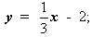
- постройте синим цветом графики функций у = 2х +5 и у = -0,5х - 5;
- постройте зеленым цветом графики функций у = 0,8х + 3 иу = - 1,25х + 8.
- Запишите, каково взаимное расположение графиков функций.
- Заполните таблицу.
- Сделайте вывод о взаимном расположении графиков функций и коэффициентах k.

Ученики выполняют самостоятельную работу.

Учитель выдает раздаточно-дидактический материал (Приложение 1)

VІІ . Рефлексия
Учитель выдает ученикам карточки со смайликами. Каждый ученик подымает ту карточку, которая соответствует его степени усвоения нового материала.

На уроке было комфортно На уроке было немного На уроке было очень
и все понятно сложно и не все понятно сложно, ничего не понятно

А теперь заполните, пожалуйста, листочки на вашем столе.
Фамилия, имя
Продолжи предложение
Сегодня я узнал (а), что…
У меня хорошо получилось…
Меня удивило…
Я хотел(а) бы еще…

ІX . Подведение итогов урока. Оценивание учеников.
Над какой темой мы сегодня работали, что нового узнали? Сделайте вывод.
Учитель оценивает работу на уроке выставляет оценки, учитывая степень оригинальности, самостоятельности, правильности ответов.

X. Постановка домашнего задания
(учебник Мерзляк А.Г., Полонский В.Б., М.С. Якир "Алгебра 7 класс")

$§$25 №1029
№ 1034 (используя программу Advanced Grapher)
№1039

Приложение 1
Вариант 1

- Найдите координаты точки пересечения графиков расчетным способом и проверь с помощью программы Advanced Grapher  у=10х – 8 и у= - 3х + 5 | Ответы  - 10х – 8 = - 3х +5;  13х = 13;  х = 1  у= 10 · 1 - 8;  у=2 Ответ(1;2)  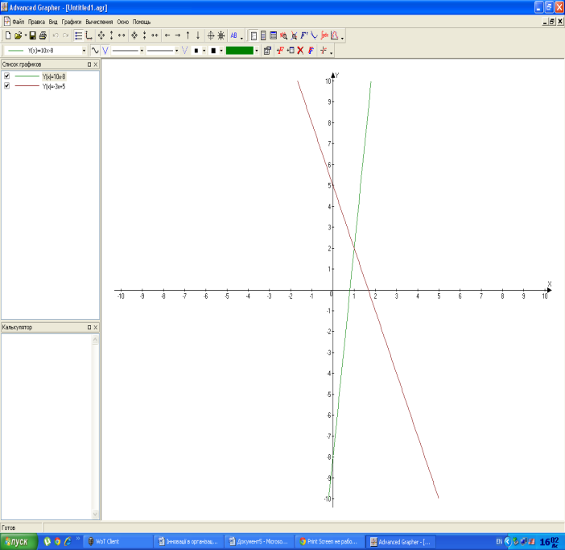
2. Подберите и вставьте вместо знака вопроса такое число, чтобы графики функций:  а) у = 12х – 8 и у = ?х + 4 пересекались  б) у = 12х – 8 и у = ?х – 1 параллельны  в) у = 12х – 8 и у = ?х – ? перекались в точке (0; -8) | а)у $≠$12  б) у= 12  в)у=(≠12)-8
3.Постройте с помощью программы Advanced Grapher в одной координатной плоскости графики уравнений  х – у =3 и 3х + у =1  Найдите координаты точки пересечения графиков. | х - у=3; 3х + у =1;  у= х – 3 у = 1-3х  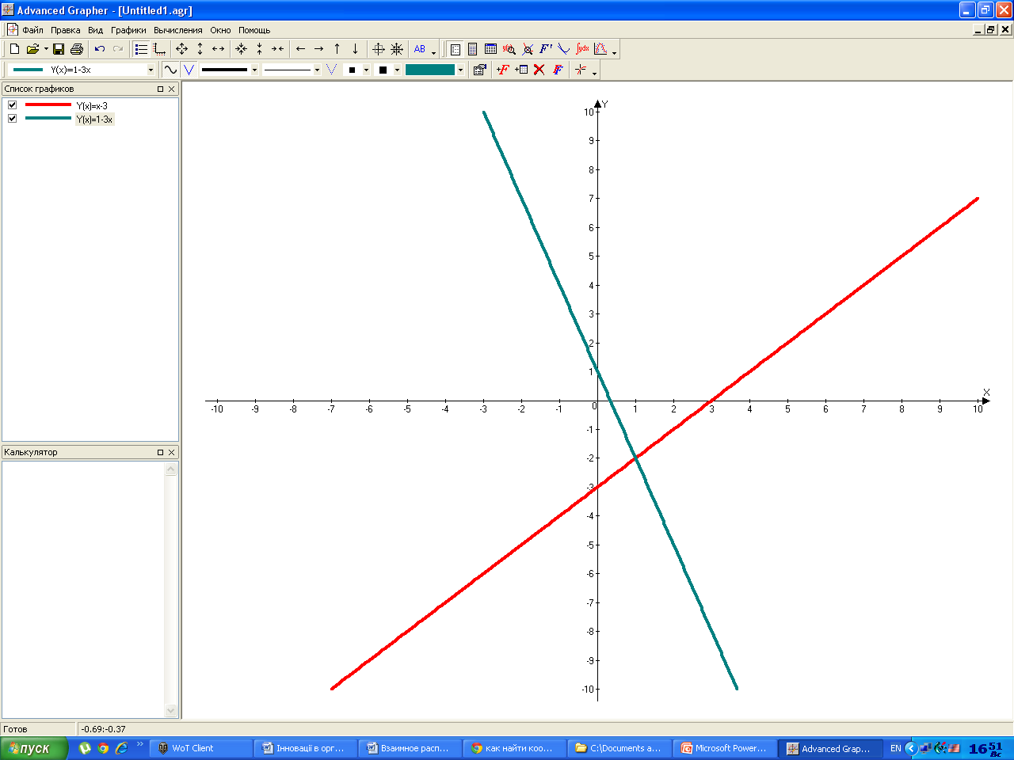  Ответ (1;-2)
4.График функции у = kх + b проходит через точку А(-3, 2) и параллелен прямой у = -4х. Найдите k и b. Напишите получившуюся формулу и постройте ее график. | k = -4, х = -3, у = 2;  2 = -3(-4) + b  2 = 12 + b  b = -10  у = -4х – 10  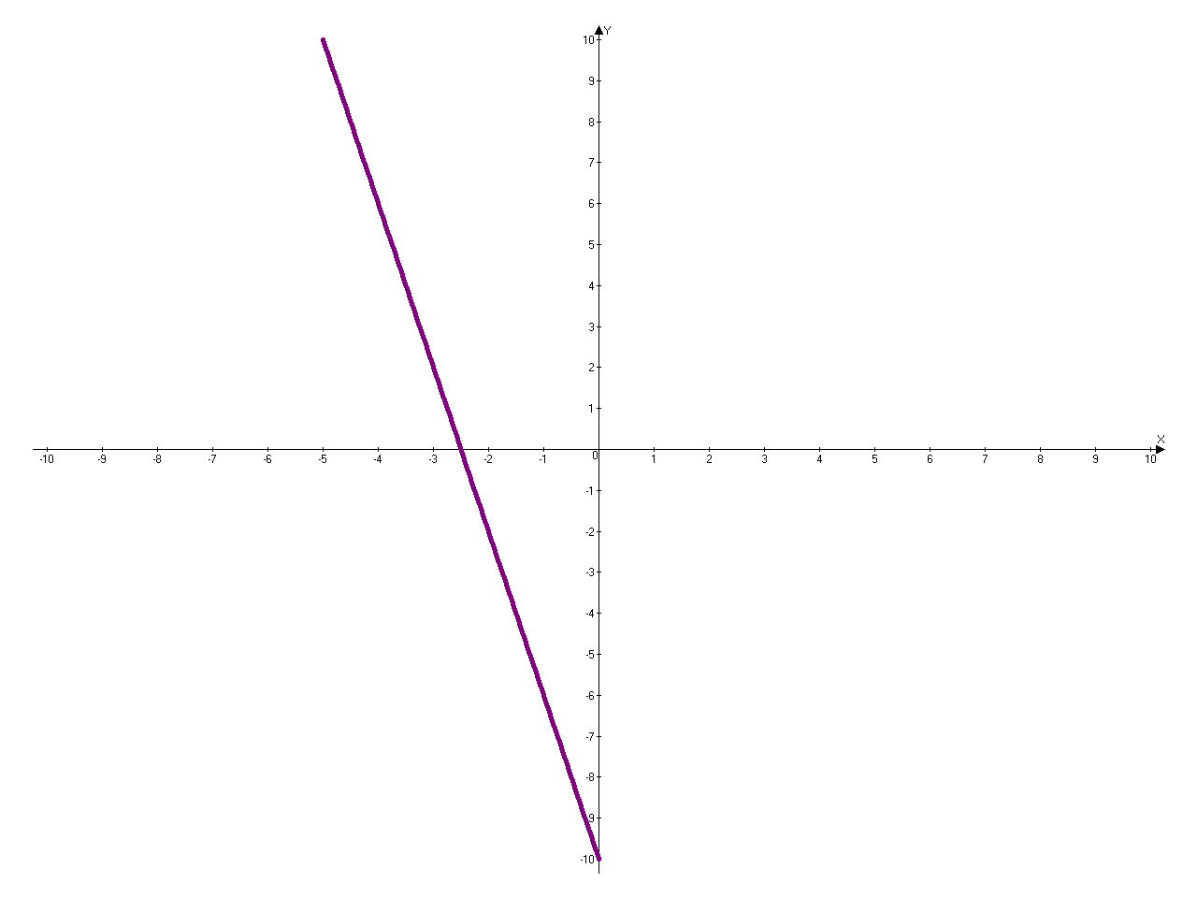

Вариант 2

- Найдите координаты точки пересечения графиков расчетным способом и проверь с помощью программы Advanced Grapher  у=х+3 у= 2х+6 | Ответы  х+3=2х+6;  х=-3;  у=-3+3;  у=0  Ответ: (-3;0)  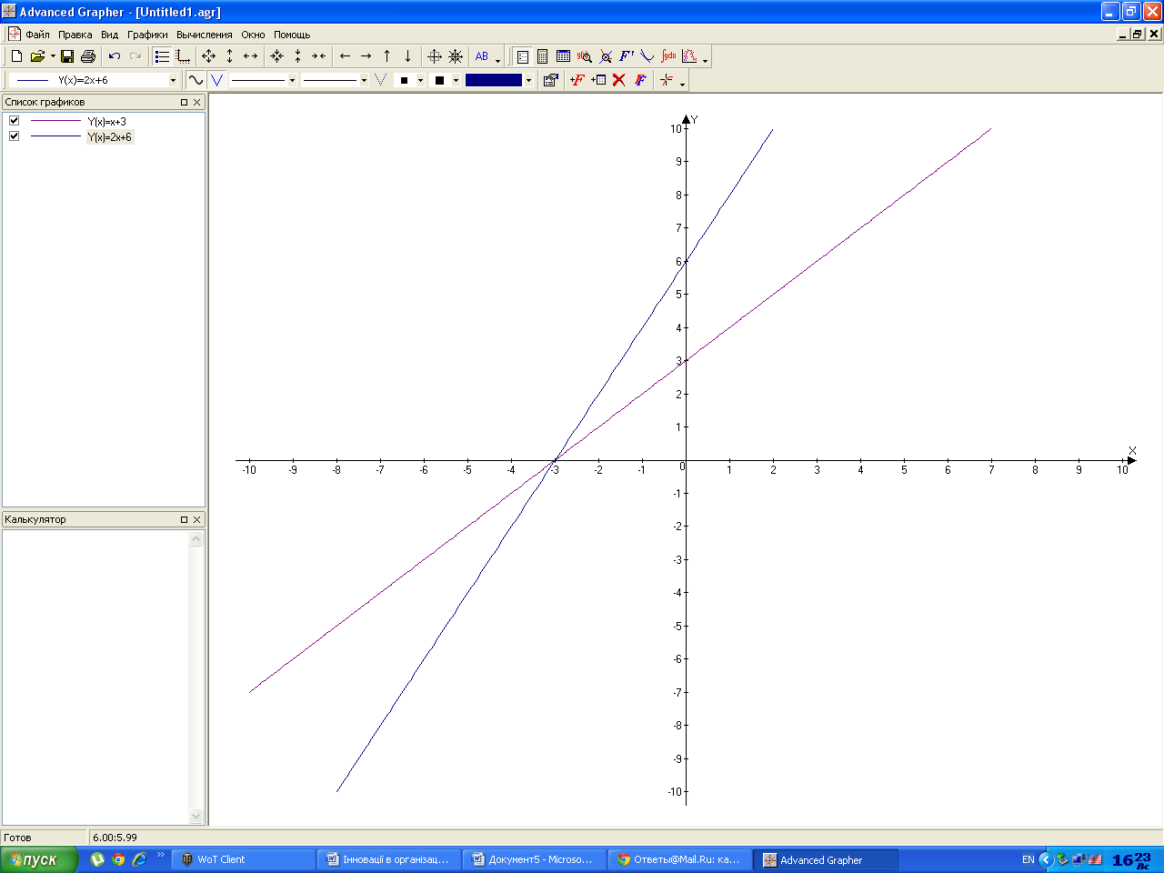
2. Подберите и вставьте вместо знака вопроса такое число, чтобы графики функций:  а) у = -27х + 1 и у = ?х – 9 пересекались  б) у = -27х + 1 и у = ?х + 4 параллельны  в у = -27х + 1 и у = ?х + ? перекались в точке (0; 1) | а)у≠-27  б)у=-27  в)у= (≠27) +1
3.Постройте с помощью программы Advanced Grapher в одной координатной плоскости графики уравнений  5х – у = 7 и 4х – 2у =14  Найдите координаты точки пересечения графиков. | 5х – у = 7; 10х – 2у = 14 ‌‌|:2;  у = 5х – 7. 2х – у = -7;  у = 2х – 7  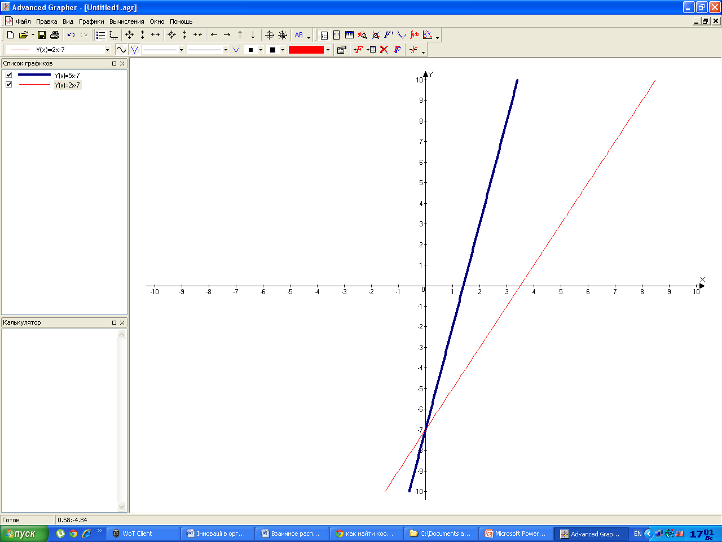
4.График функции у = kх + b проходит через точку А(-4, 10) и параллелен прямой у = -5х. Найдите k и b. Напишите получившуюся формулу и постройте ее график. | k = -5, х = -4, у =10  10= -5(-4) + b  10 = 20 + b  b = 2  у = -4х +2  